Игры и упражнения на развитие лексико-грамматического строя и связной речи, расширения словарного запаса.
- «Загадки». Дети загадывают друг другу загадки. Игрушка-отгадка зарыта в песок. Отгадал -проверь себя, откопай разгадку или можно нарисовать ее;
- нарисовать и назвать животных, растения, насекомых;
- «Кого не стало?» выставляется несколько игрушек, дети запоминают, закрывают глаза, одну игрушку педагог зарывает в песок. «Кого не стало?» ( зайца). Ребенок отгадывает и откапывает игрушку и т.д. В песочнице можно разыгрывать ситуации, сюжеты, сказки, сочинять истории, сказки, подбирая игрушки и расставляя на песке, при этом можно что-то дорисовать палочкой на песке, слепить из песка .
Советы по организации работы с песком

- Песок следует использовать при комнатной температуре и относительной влажности в помещении ниже 60%. В случае намокания песка необходимо дать ему самостоятельно высохнуть при комнатной температуре;
- Хранить песок лучше всего в плотно закрытом контейнере. Это предотвратит попадание в него влаги, пыли и посторонних предметов. В песок нельзя добавлять красители - это испортит его первоначальные свойства.
- Песок не имеет собственного запаха, однако способен впитывать запах, исходящий от рук. Поэтому перед игрой следует вымыть руки и тщательно их вытереть;
- Случайно рассыпавшийся песок легко убирается с любой поверхности пылесосом или руками. Кинетические песчинки не прилипают к поверхности.
- Игры с песком проводить под контролем взрослых.

Желаю Вам творческих успехов!

Муниципальное бюджетное дошкольное образовательное учреждение
«Детский сад №45»

«Игры с кинетическим песком как средство развития речи старших дошкольников».
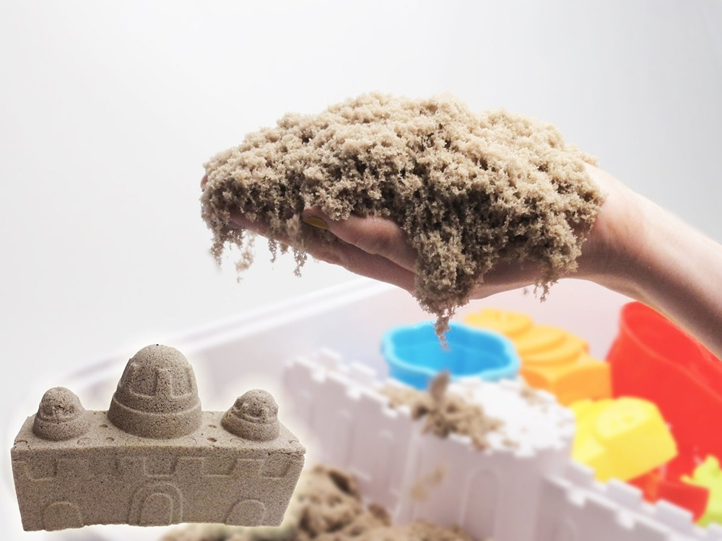
Составитель: учитель-логопед:
О.П.Саматова

г. Петропавловск-Камчатский, 2019

«Самая лучшая игрушка для детей – кучка песка». К.Д. Ушинский
Кинетический песок- потрясающий развивающий материал и игрушка. Он настолько необычен, притягателен и удивителен, что никого не оставляет равнодушным. В последнее время кинетический песок все больше завоёвывает внимание со стороны детей, их родителей и педагогов. С ним можно придумать безграничное число игр.
Кинетический песок представляет собой смесь кварцевого песка (98%) и силиконовой составляющей (2% силиконовые биополимеры), связывающей его частицы между собой.
Свойства и особенности кинетического песка

- Он безопасный, изготовлен из нетоксичного материала;
- гигиеничный, так как в нем не могут находиться вредные бактерии и микробы;
- приятный на ощупь, рассыпчатый и лёгкий;
- никогда не засыхает, отлично лепится;
- имеет свойство своеобразно «растекаться».

Игры с кинетическим песком способствуют:

- развитию артикуляции;
- развитию речевого дыхания;
- развитию фонематического слуха и восприятия;
- развитию мелкой моторики пальцев рук;
- автоматизации звуков в речи;
- расширению словарного запаса;
- развитию лексико-грамматических представлений;
- развитию связной речи;
- подготовке к обучению грамоте.
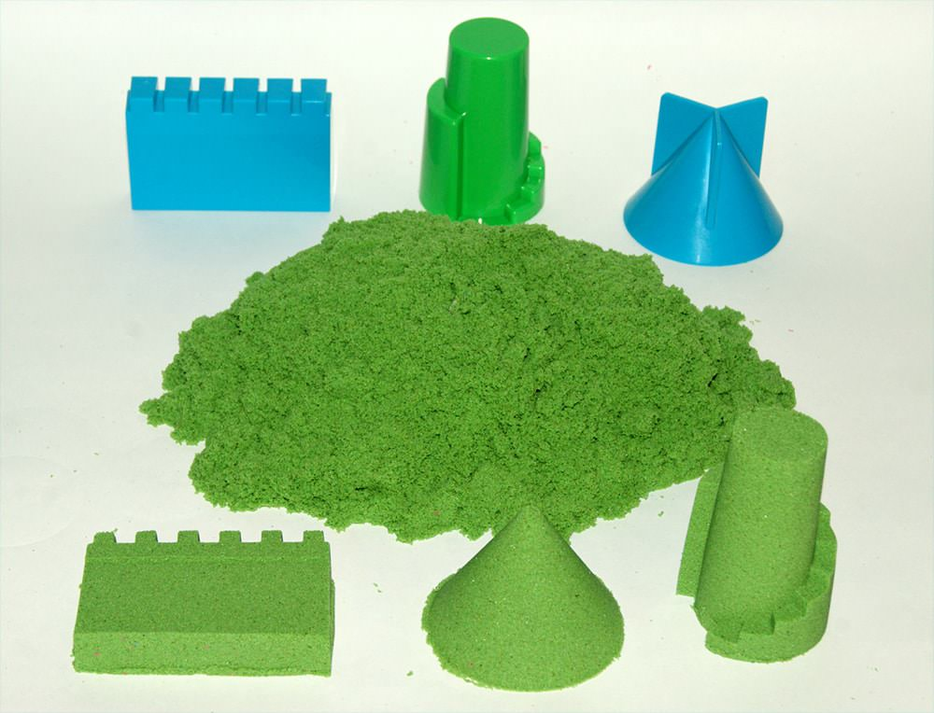

Игры и упражнения для развития мелкой и артикуляционной моторики, автоматизации изолированного звука:

- Вылепить какое-либо упражнение для язычка и выполнить его («Улыбка», «Горочка», «Блинчик», «Заборчик» и др.);
- скользить по поверхности песка пальцами или с помощью игрушки и произносить изолированный звук (например, змея – шипит, комар- звенит, собака – рычит, ).

Игры и упражнения для автоматизации звука в слогах, словах, предложениях
- Провести фигурку по песочным дорожкам-лабиринтам, повторяя слоги с автоматизируемым звуком;
- игра «Археологи». Спрятать в песке игрушку (или картинку) на заданный звук. С помощью кисточки или пальчиками ребенок открывает части и по ним должен догадаться, что спрятано. Затем можно составить предложение.
Упражнение на развитие силы воздушной струи
Дать подуть на маленький шарик через трубочку от коктейля, стараясь задуть его в песочные ворота или мишень.
Игры и упражнения на подготовку к обучению грамоте
- «Превращения букв» (Е в Г, Л в А, Т в П и т.д.);
- найти спрятанные в песке пластмассовые буквы и составь из них слоги, слова; найти в песке буквы и разложить их по замкам (согласные, гласные);выкладывать буквы, слова камешками марблс, из палочек; писать слова на песке печатными буквами, сначала пальчиком, потом палочкой, держа ее как ручку.

